**Kuivatite suurte kuivatite trummelite puhastamine Hollandi moodi!**

1. Trummel välja
2. Panna põrandale
3. Puhastada kõik suur sodi metallist isetehtud „peitliga“, ilma haamrita lihtsalt käega surudes ja lükates ka kraapides.
4. DRY-ICE-ga puhastada
   1. Masin peab olema võimas.
   2. Tulevad kohale oma kompressoriga – diiselkompressor on ruumis sees. Kompressori vooliku diameeter on 1“ vähemalt.
   3. Puhastavad ainult seest poolt – väljas olevad asjad lendavad ära ka siis kui seest puhastad.
   4. Puhastamine võtab aega DRY-ICEga umbes 30 minutit.
5. Materjal, mida ei saa maha DRY-ICE tuleb eemaldada käsitsi. Kasutades selleks:
   1. **Roostevaba** traatharja rellakal

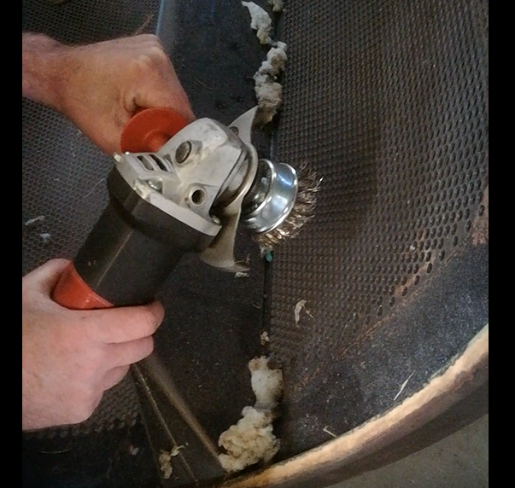

* 1. Kõik augud mis jäävad ka peale DRY-ICE ja rullaka töötlust kinniseks tuleb läbi puurida akutrelliga millele on kinnitatud 0,5-1mm väiksema diameetriga puur

1. Poleerimiseks kasutavad pildil olevat ketast, kuid seda ainult suuremate vigastuste kohalt.

